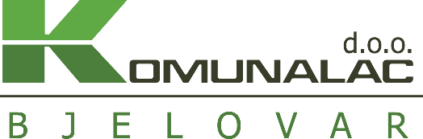
Broj: 01-01-169/ 3 - 2025
Bjelovar, 24. prosinca 2025. godine

JAVNI NATJEČAJ ZA PRODAJU RADNOG STROJA I VOZILA
- ponovljeni -

Komunalac d.o.o. Bjelovar na temelju Zapisnika/ izvješća komisije za procjenu i prodaju osnovnih materijalnih sredstava oglašava: „JAVNI NATJEČAJ ZA PRODAJU RADNOG STROJA I VOZILA – ponovljeni“.

- PREDMET PRODAJE

Komunalac d.o.o. Bjelovar, Ferde Livadića 14a (u daljnjem tekstu: Prodavatelj) prodaje sljedeći radni stroj i vozilo, neregistrirana:

- Oznaka predmeta kupnje (radnog stroja): HANOMAG

Marka RS: | Hanomag
Tip: | CL
Model: | 66
Broj šasije: | 370420154
Godina proizvodnje: | 1989.
Težina (kg): | 24.000
Radni sati: | 14.882

Početna cijena utvrđuje se u iznosu od: 4.000,00 Eura
PDV 1.000,00 Eura
∑ 5.000,00 Eura

- Oznaka predmeta kupnje (vozila): BJ-938-BU

Marka vozila: | Volkswagen
Tip vozila: | 70X02D
Oblik karoserije/ namjena: | Otvoreni
Broj šasije: | WV1ZZZ70ZWH129259
Godina proizvodnje: | 1998.
NDM (kg): | 2.680
Zapremnina motora (cm³): | 2.459
Snaga motora (kW): | 75
Ekološka kategorija vozila: | Euro 2
Kilometraža: | 290.335 km

Početna cijena utvrđuje se u iznosu od: 500,00 Eura
PDV 125,00 Eura
∑ 625,00 Eura

- NAČIN I UVJETI PRODAJE

Prodaja će se izvršiti prikupljanjem pisanih ponuda, isključivo fizičkim ili pravnim osobama s prebivalištem ili sjedištem u Republici Hrvatskoj.
Pravo na sudjelovanje na javnom natječaju moguće je uz prethodnu uplatu jamčevine u iznosu od 10% od početne cijene vozila, ukupno s PDV-om na račun prodavatelja:
IBAN: HR74 2402006 1100000133
Opis plaćanja: „Jamčevina za kupnju radnog stroja, Hanomag“
Opis plaćanja: „Jamčevina za kupnju vozila, BJ-938-BU“

Ponuditeljima čija ponuda ne bude prihvaćena, jamčevina će biti vraćena u roku od 8 dana od dana donošenja odluke o odabiru.
Izabranom ponuditelju jamčevina se uračunava u cijenu. Ako odabrani ponuditelj ne uplati ugovoreni iznos u roku od 8 dana od dana potpisivanja ugovora ili ne zaključi kupoprodajni ugovor u utvrđenom roku, smatrat će se da je odustao od ponude te gubi pravo na povrat uplaćene jamčevine.
Pored ugovorene cijene ponuditelj snosi i sve ostale zavisne troškove.
Nakon što ponuditelj dobije obavijest o prihvaćanju svoje ponude, u roku od 8 dana izvršiti će se sklapanje kupoprodajnog ugovora te je dužan odmah prilikom potpisivanja ugovora uplatiti preostali iznos kupoprodajne cijene, umanjen za iznos uplaćene jamčevine.
Prodaja radnog stroja i vozila obavlja se po načelu „viđeno-kupljeno“, što isključuje sve naknadne prigovore kupca.
U slučaju da najpovoljniji ponuditelj odustane od kupoprodaje nema pravo na povrat jamčevine, a za predmetni radni stoj i vozilo ponovno se raspisuje natječaj na kojemu ponuditelj koji je odustao gubi pravo natjecanja.

- SADRŽAJ PONUDE

Ponuda mora biti dostavljena u pisanom obliku te obavezno sadržavati:
- ako je ponuditelj fizička osoba:
  - ime, prezime, OIB, presliku osobne iskaznice ili domovnice, telefonski broj za kontakt
- ako je ponuditelj pravna osoba:
  - naziv i sjedište, OIB, presliku iz sudskog registra ili presliku obrtnice, telefonski broj za kontakt
- dokaz o uplaćenoj jamčevini
- naznaku IBAN računa za povrat uplaćenog jamstva ponuditeljima čija ponuda ne bude prihvaćena
- iznos kupoprodajne cijene u Eurima koja se nudi (koja ne može biti manja od početne cijene iz natječaja)

- DOSTAVLJANJE PONUDE

Ponuda se dostavlja neposrednom predajom ili preporučeno poštom, u zatvorenoj omotnici s naznakom „NE OTVARAJ – PONUDA ZA KUPNJU RADNOG STROJA I VOZILA“ na adresu:
Komunalac d.o.o. Bjelovar
Ferde Livadića 14a
43 000 Bjelovar
Rok za dostavu ponude je 30.12.2025. godine do 12:00 sati.

Nepravodobno dostavljene i nepotpune ponude neće se razmatrati.
Otvaranje ponuda provest će nadležna Komisija u roku od 7 dana od isteka roka za dostavu ponude, o čemu će ponuditelji biti obaviješteni u narednih 7 dana.
Otvaranje ponuda nije javno.

- TROŠKOVI NATJEČAJA

Ponuditelj snosi sve troškove koji se odnose na pripremanje i podnošenje ponuda. Prodavatelj ni u kojem slučaju nije odgovoran niti obvezan ponuditelju nadoknaditi troškove, bez obzira na način vođenja i konačni rezultat postupka javnog natječaja.
Sve dodatne informacije o ponuđenim vozilima zainteresirani mogu dobiti telefonski, radnim danom od 7:00 do 15:00 na:
kontakt broj: 098/ 222 066 (Jozo Ćurić)
kontakt broj: 098/ 980 6419 (Mladen Guralj)
e-mail: jozo.curic@komunalac-bj.hr
Radni stroj i vozilo se mogu pogledati radnim danom od 7:00 do 15:00 sati do isteka roka za dostavu ponude, na adresi:
Prespa bb, 43 000 Bjelovar
lokacija odlagališta neopasnog otpada „Doline“ – za radni stroj

Ferde Livadića 14a, 43 000 Bjelovar – za vozilo
uz prethodnu najavu na gore navedene kontakte.

- IZBOR NAJPOVOLJNIJEG PONUDITELJA

Najpovoljnijom ponudom smatra se ponuda s najvišom ponuđenom cijenom uz uvjet da ponuda sadrži sve elemente utvrđene točkom III. ovog natječaja.
Ako najpovoljniji ponuditelj ne uplati cjelokupni preostali iznos ponuđene kupoprodajne cijene ili ne pristupi sklapanju ugovora u utvrđenom roku, smatrat će se da je odustao od ponude te gubi pravo na povrat uplaćene jamčevine.
U tom slučaju sklapanje kupoprodajnog ugovora za vozilo ponudit će se sljedećem najpovoljnijem ponuditelju.
- OBAVIJEST O REZULTATIMA ODABIRA

Svi ponuditelji o ishodu natječaja biti će obaviješteni pisanim putem u roku 7 dana od odabira najpovoljnijeg ponuditelja.
Komunalac d.o.o. Bjelovar pridržava pravo da ne prihvati ni jednu od datih ponuda bez navođenja razloga, odnosno pridržava pravo proglasiti natječaj nevažećim u bilo koje vrijeme te pri tome ne snosi nikakvu odgovornost prema ponuditeljima.
Sve informacije u svezi natječaja mogu se dobiti na gore navedene kontakte.

- OSTALE NAPOMENE

Primopredaja radnog stroja i vozila izvršit će se odmah po primitku potvrde o uplaćenoj cjelokupnoj kupoprodajnoj cijeni, pri čemu će se sastaviti zapisnik o preuzimanju.
Troškovi preuzimanja radnog stroja i vozila idu na teret kupca.

Komisija za procjenu i prodaju osnovnih materijalnih sredstava

Prilog:
- fotografije radnog stroja i vozila

- Hanomag CL-66

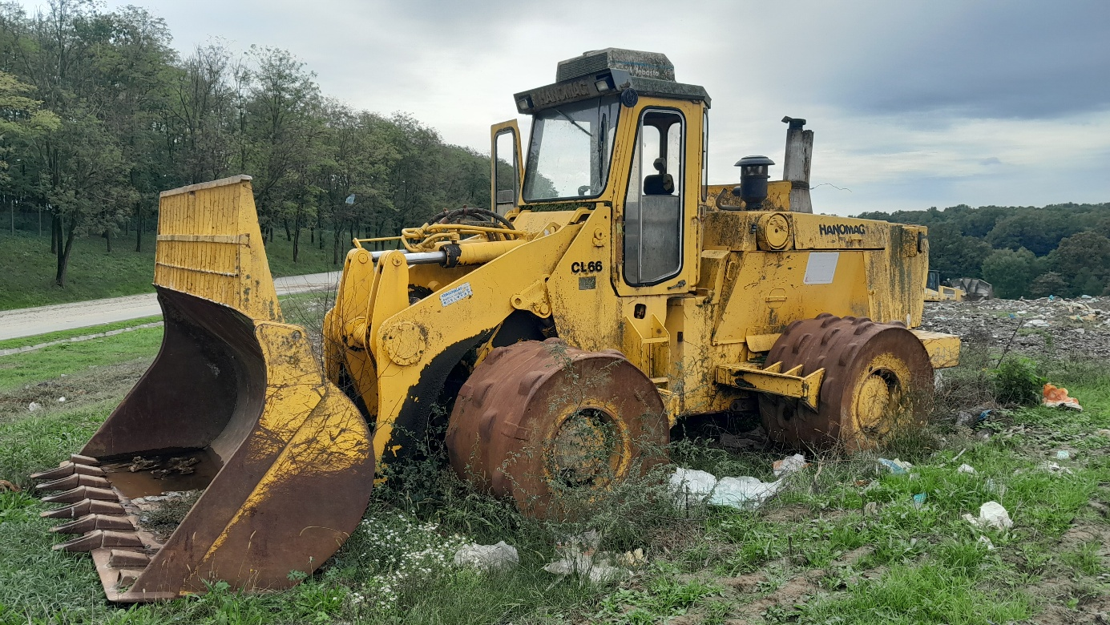

- BJ-938-BU

